月满中秋，情满夕阳

—— 梅陇十一村（1）居委老年协会举办迎中秋座谈会

秋风送爽，丹桂飘香，一年一度的中秋佳节如约而至。为弘扬中华民族传统文化，增进老年群体之间的情感交流，营造温馨和谐的节日氛围，梅陇十一村（1）居委老年协会于2024年9月10日在居委活动室举办以“月满中秋，情满夕阳”为主题的迎中秋佳节座谈会，活动得到了共建单位链家房产的大力支持。

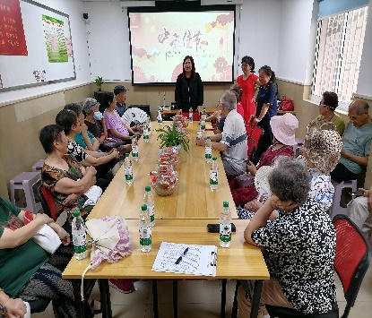活动在温馨而热烈的氛围中拉开帷幕，老年协会会员们脸上洋溢着幸福快乐的笑容。老年协会会长许乃琴首先发表了热情洋溢的节日致辞，她向所有参与活动的老年朋友致以节日的问候，并强调了老年协会作为连接老年人情感纽带的重要作用，希望通过此类活动，让每一位老年人都能感受到社会的关怀与温暖。接着居委书记倪玲玲为大家送上最诚挚的节日问候和美好的祝愿：祝大家中秋快乐，阖家幸福，身体健康，万事如意！

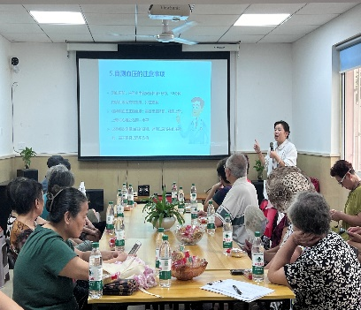座谈会上，大家围坐一起，品月饼、话家常，分享着各自的生活点滴和中秋记忆。有的老人回忆起年轻时与家人共度中秋的温馨场景，感慨万千；有的则兴奋地讲述着近年来的生活变化，对国家和社会的快速发展赞不绝口。现场不时爆发出阵阵欢声笑语，气氛温馨而融洽。座谈会期间，居委还邀请梅陇十一村卫生站医护人员王颖珏为大家带来了健康知识讲座。

这次中秋座谈会不仅让他们感受到了节日的欢乐与温馨，更增进了彼此之间的友谊与了解。“月满中秋，情满夕阳”，梅陇十一村（1）居委老年协会中秋佳节座谈会在一片欢声笑语中圆满落幕。

梅陇十一村（1）居委

2024年9月10日